

202X-XX-XX 实施

2023-XX-XX 发布

多晶硅还原炉尾气成分的测定

气相色谱法

Polysilicon reduction furnace exhaust gas ——composition determination, Gas chromatography

（送审稿）

YS/T 983-202X

i

YS

中华人民共和国有色金属行业标准

ICS 77.040

H 17

前 言

本文件按照GB/T 1.1-2020《标准化工作导则 第1部分：标准化文件的结构和起草规则》的规定起草。

本文件代替YS/T 983-2014《多晶硅还原炉和氢化炉尾气成分的测定方法》，与YS/T 983-2014相比，除结构调整和编辑性改动外，主要技术变化如下：

1. 更改了标准名称为《多晶硅还原炉尾气成分的测定 气相色谱法》。
2. 更改了1范围中1.1本文件规定了多晶硅还原炉尾气成分的测定；1.2本文件适用于三氯氢硅法工艺还原炉尾气成分（氢气、氯化氢、二氯二氢硅、三氯氢硅和四氯化硅）的测定。检测下限为体积分数0.01%。
3. 更改了2规范性引用文件中的引用标准为GB/T 6678 化工产品采样总则和GB/T 6681 气体化工产品采样通则。
4. 增加了3术语和定义，本文件没有需要界定的术语和定义。
5. 更改了3方法提要为4方法原理，多晶硅还原炉尾气样品注入气相色谱仪后，利用色谱柱将各组分分离，采用热导检测器（TCD）外标法检测氯化氢、二氯二氢硅、三氯氢硅、四氯化硅的含量，最后通过差减法得到氢气含量。
6. 增加了6试剂和材料。
7. 更改了仪器设备（见第7章，2014版的第6章）
8. 更改了样品采集（见第8章，2014版的第7章）
9. 更改了试验步骤（见第10章，2014版的第8章）
10. 更改了试验数据处理（见第10章，2014版的第9章）

请注意本文件的某些内容可能涉及专利。本文件的发布机构不承担识别专利的责任。

本文件由全国有色金属标准化技术委员会（SAC/TC243）、全国半导体设备和材料标准化技术委员会材料分技术委员会（SAC/TC203/SC2）提出并归口。

本文件起草单位：亚洲硅业（青海）股份有限公司、……

本文件主要起草人：

本文件及其所代替文件的历史版本发布情况为：

*——*2014年首次发布为YS/T 983-2014；

*——* 本次为第一次修订。

多晶硅还原炉尾气成分的测定 气相色谱法

警示：取样时尾气压力应保持在压力范围内，太大不易操作且不安全，太小容易导致样品无法采集至取样容器内

1 范围

本文件规定了多晶硅还原炉尾气中各成分的测定。

本文件适用于三氯氢硅法工艺还原炉尾气成分（氢气、氯化氢、二氯二氢硅、三氯氢硅和四氯化硅）的测定。检测下限为体积分数0.01%。

2 规范性引用文件

下列文件中的内容通过文中的规范性引用而构成本文件必不可少的条款。其中，注日期的引用文件，仅该日期对应的版本适用于本文件；不注日期的引用文件，其最新版本（包括所有的修改单）适用于本文件。

GB/T 6678 化工产品采样总则

GB/T 6681 气体化工产品采样通则

GB/T 7445 纯氢、高纯氢和超纯氢

GB/T 89798 纯氮、高纯氮和超纯氮

3 术语和定义

本文件没有需要界定的术语和定义。

4 方法原理

多晶硅还原炉尾气样品注入气相色谱仪后，利用色谱柱将各组分分离，采用热导检测器（TCD）外标法检测氯化氢、二氯二氢硅、三氯氢硅、四氯化硅的含量，最后通过差减法得到氢气含量。

5 干扰因素

5.1 测试中使用的载气和吹扫用气的纯度应满足要求，且需干燥净化，否则易引起样品水解，造成进样系统堵塞，影响分析结果的准确性。

5.2采样容器应保持密闭，样品泄漏会影响分析结果的准确性。

5.3 采样容器取样前需充分置换，确保取得的样品具有代表性，分析样品前应用高压气体吹扫进行系统，确保进样系统畅通。分析完毕后应使用高压气体反复吹扫进样系统，以防样品残留。

6 试剂和材料

6.1 高纯氢气，应符合GB/T 7445中高纯氢的规定。

6.2 高纯氮气，应符合GB/T 89798中高纯氮的规定。

6.3 混合标气，含氯化氢、二氯二氢硅、三氯氢硅、四氯化硅，平衡气为氢气。

6.4 氢氧化钠溶液，50 g/L～100 g/L。

7 仪器设备

7.1 气相色谱仪：配备热导检测器（TCD）。

7.2 色谱柱：20%聚二甲基硅氧烷或能达到同等分离程度的色谱柱。  
7.3 六通阀：定量环体积为1mL，阀体及定量环为耐腐蚀不锈钢材质。  
7.4 采样钢瓶：容积150mL及以上。

8环境要求

8.1 温度：18℃～25℃；

8.2 湿度：≤65%RH。

9 样品

9.1 采样容器准备  
采样钢瓶的要求：采样钢瓶用干燥的氮气吹扫，确保瓶内干燥，吹扫完毕后采样钢瓶充满氮气，备用。

9.2 样品的采集

9.2.1样品采集示意图，见图1

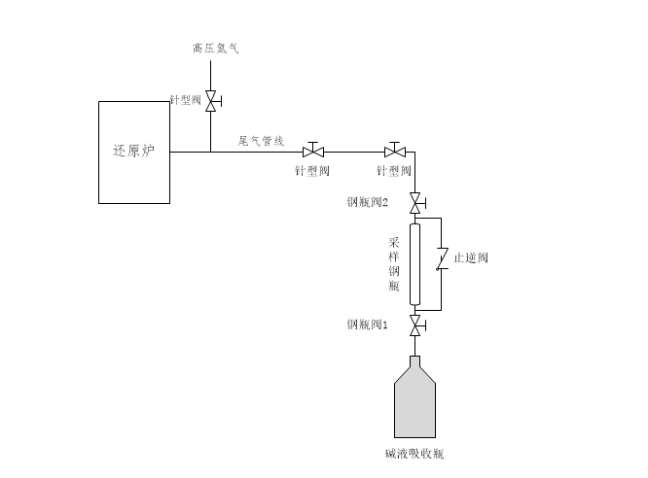

图1 样品采集示意图

9.2.2采样流程

9.2.2.1 取样管线温度不低于50℃，保持正压，确保测试时样品为气态，且流量保持稳定。

9.2.2.2 采样钢瓶取样时，将采样钢瓶的一端与还原炉尾气出口连接，另一端放入准备好的碱液吸收瓶中。

9.2.2.3 打开还原炉尾气出口针型阀，保持流量稳定，吹赶置换，置换完毕后采样钢瓶两端针型阀门关闭，迅速带回实验室分析。

10 试验步骤

10.1 工作曲线的绘制

混合标气气瓶连接气相色谱仪，六通阀进样量1mL，重复进样至少6次，直至峰面积响应值相对标准偏差小于5% 时取其平均值记为A*s* ，并将其设置为标准曲线，保存。

10.2 样品测定

10.2.1 按照检测设备说明打开仪器并设定各项参数，气相色谱仪的相关参数及进样方式参考附录A。

10.2.2 采样钢瓶进样时，采样钢瓶先连接减压阀后，再与进样管路连接。  
10.2.3 打开氮气吹扫进样管线，然后用待测样品置换管线至少15s以上。

10.2.4 置换完成后六通阀切至进样位置，尾气经氢氧化钠溶液吸收处理后排放至大气。  
10.2.5 数据记录：测定样品中氯化氢、二氯二氢硅、三氯氢硅和四氯化硅峰面积记为AHCl、ASiH2Cl2、ASiHCl3、ASiCl4；

11 试验数据处理

还原炉尾气中各组分含量以加载工作标准曲线后利用外标法计算得出，记作VHCl、VSiH2Cl2、VSiHCl3、VSiCl4；

还原炉尾气中氢气含量以体积分数VH2计，按公式（1）计算：

…………………………(1)

式中：

VH2  ——样品气中氢气含量，%；

VHCl ——表示样品气中氯化氢含量，%；

VSiH2Cl2 ——表示样品气中二氯二氢硅含量，%；

VSiHCl3 ——表示样品气中三氯氢硅含量，%；

VSiCl4 ——表示样品气中四氯化硅含量，%。

12 精密度

3家实验室分别对混合标准气体（1%HCl、1%DCS、5%TCS、1%STC）进行了测定，实验室内相对标准偏差和实验室间相对标准偏差见表1。

表1

|  |  |  |  |  |
| --- | --- | --- | --- | --- |
| 组分 | 氯化氢 | 二氯二氢硅 | 三氯氢硅 | 四氯化硅 |
| 实验室内RSD(%) | 1.28 | 2.03 | 2.06 | 1.69 |
| 实验室间RSD(%) | 1.80 | 2.62 | 2.08 | 1.98 |

13 试验报告

试验报告应包括如下内容：

a) 使用设备、操作者、测试日期；

b) 测试样品编号；

c) 环境温度和环境湿度；

d) 测试结果；

e) 本文件编号；

f) 其他。

附录A

附 录 A

(资料性）

气相色谱仪分析条件及进样方式

A.1气相色谱仪参考分析条件：

a）汽化室温度：120℃；

b）检测器温度：120℃；

c）柱温：50℃；

d）载气流量：20mL/min；

e）桥电流：80～120mA。

A.2进样方式

A.2.1图A.1为在本文件规定的色谱条件下，混合标气气瓶、采样钢瓶的进样方式。

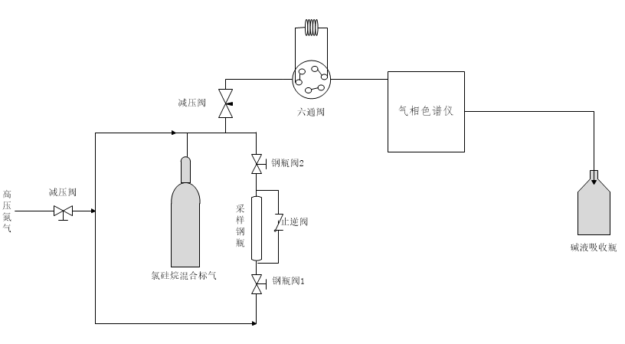

图A.1 混合标气、采样钢瓶进样方式

A.2.2图A.2为在本文件规定的色谱条件下，混合标气的标准谱图。

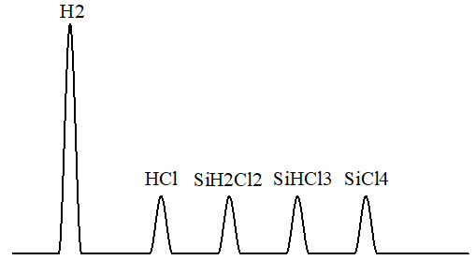

图A.2 混合标气谱图

A.2.3图A.3为在本文件规定的色谱条件下，还原炉尾气谱图。

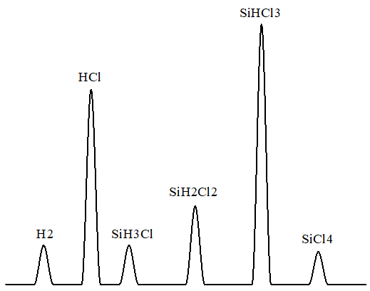

图A.3 还原炉尾气谱图